ПУЛЬС ВРЕМЕНИ.

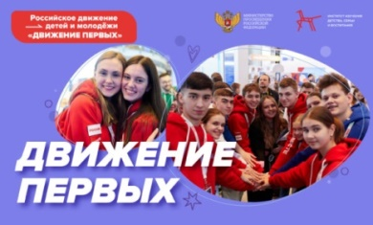

Планета крутится, и время мчится ввысь,
У всех народов есть свои герои,
Их судьбы на Земле переплелись,
У них своя, одна на всех, история!
В своей стране девчонки и мальчишки
Гордятся памятью, живут одной мечтой,
Великие они читают книжки,
Чтоб новый след оставить за собой.

В ГКОУ РО Пролетарской школе-интернате создано первичное отделение Общероссийского общественно-государственного движения детей и молодежи «Движение Первых»!

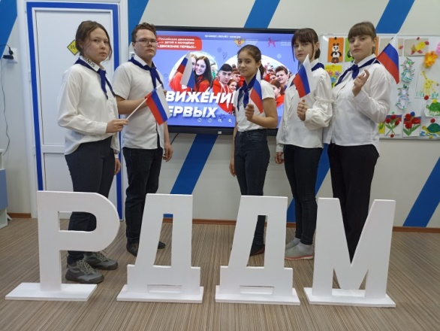

Церемония открытия первичного отделения Общероссийского общественно-государственного движения детей и молодежи «Движение Первых» состоялась 6 марта 2023 года.

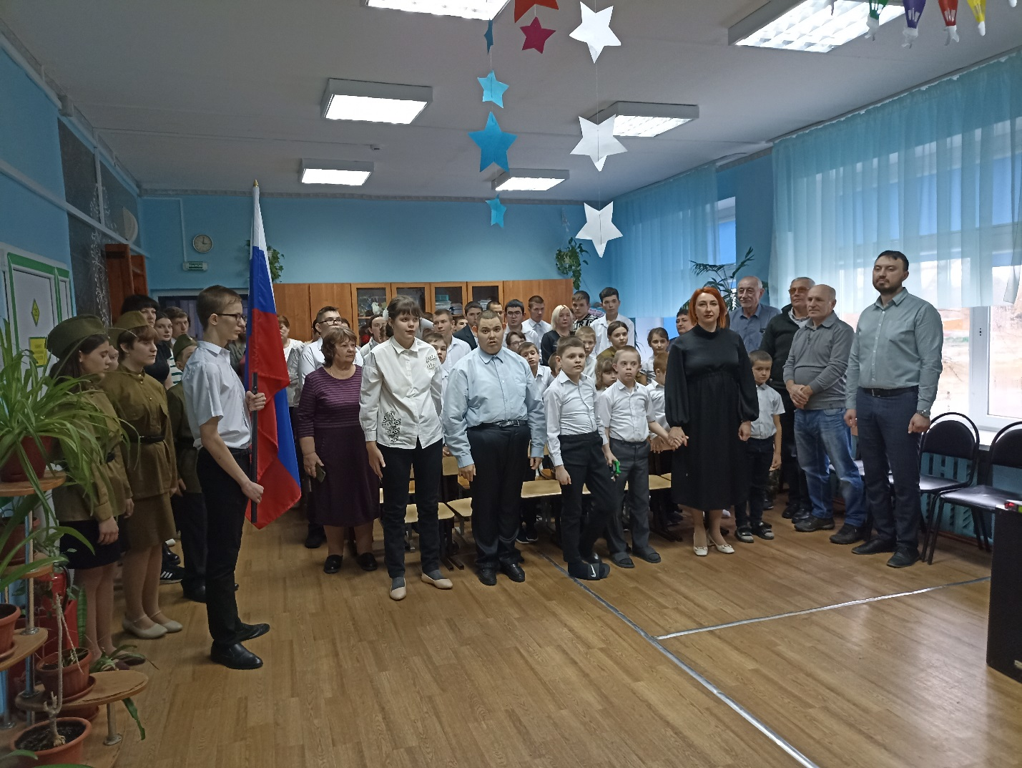

Инициативу создания Движения поддержал президент Владимир Путин. Новая организация по стране объединит школьников и студентов в возрасте от 6 до 18 лет.
«Движение Первых» призвано объединить все уже существующие структуры, которые на данный момент есть в школах и молодежных центрах. Мы здесь для коллективной созидательной деятельности на благо нашей Родины.

В ГКОУ РО Пролетарской школе-интерната успешно созданы и развиваются различные детские объединения: Российское движение школьников, «Орлята России», школьный спортивный клуб «Юность», школьный театр «Театральный калейдоскоп», школьная организация самоуправления «Радуга» и сегодня, мы вливаемся в большую семью под названием Российское движение детей и молодежи «Движение Первых»!
В основе будущей работы - принцип трех «С» - самоуправление, самоорганизация и самореализация. У каждого участника будет возможность создать свой проект и получить поддержку. Главное не останавливаться на достигнутом и идти дальше.

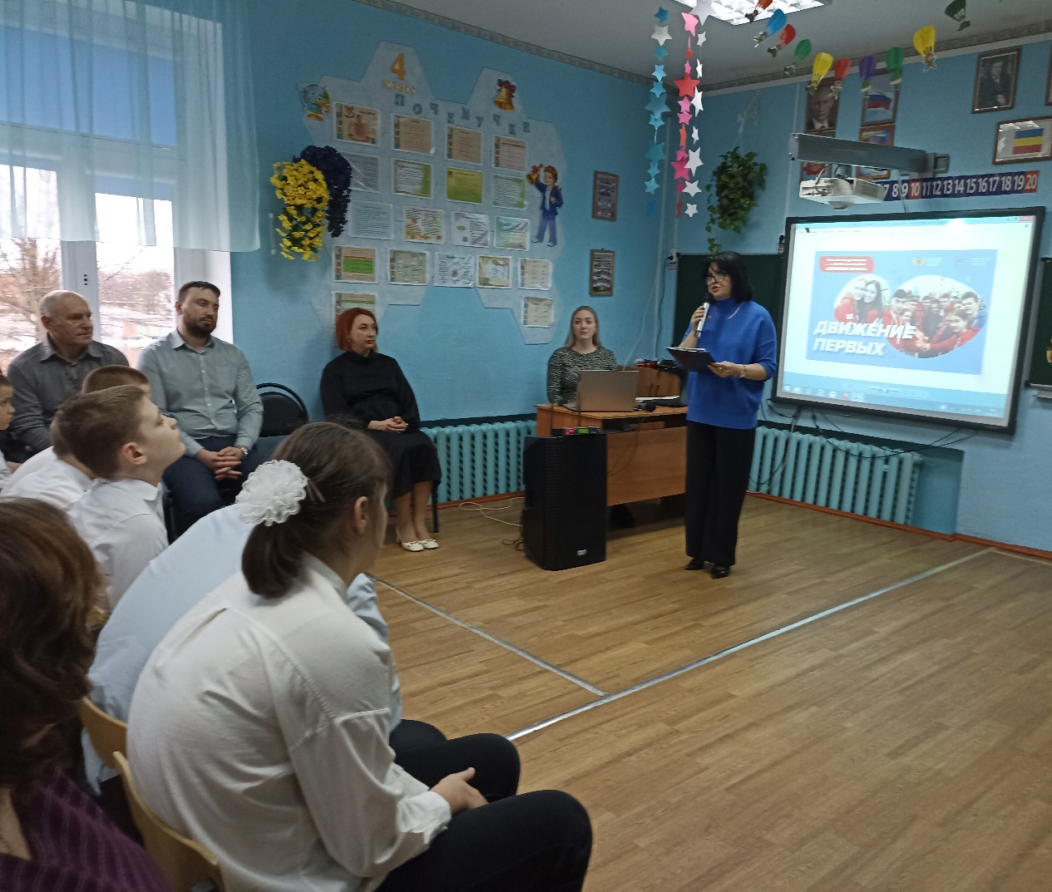

Российское Движение Детей и молодёжи (РДДМ) – это единое движение, в котором множество возможностей для самореализации каждого ребёнка, для воплощения своих самых смелых идей и инициатив в жизнь. Это прекрасная стартовая площадка для настоящих лидеров, личностей, способных взять ответственность не только за себя, но и за всё окружение, за общество в целом.
Наше образовательное учреждение присоединилось к марафону торжественных церемоний открытия первичных отделений Движения.
На линейке выступили лидеры школьного самоуправления «Радуга» - Ковтун Радмила, Романов Роман, Романова Екатерина, Павлова Снежанна, Пушкарева Ангелина которые рассказали об особенностях движения, о предложении об открытии первичного отделения, о целях и задачах, которые стоят перед участниками «Движения Первых».

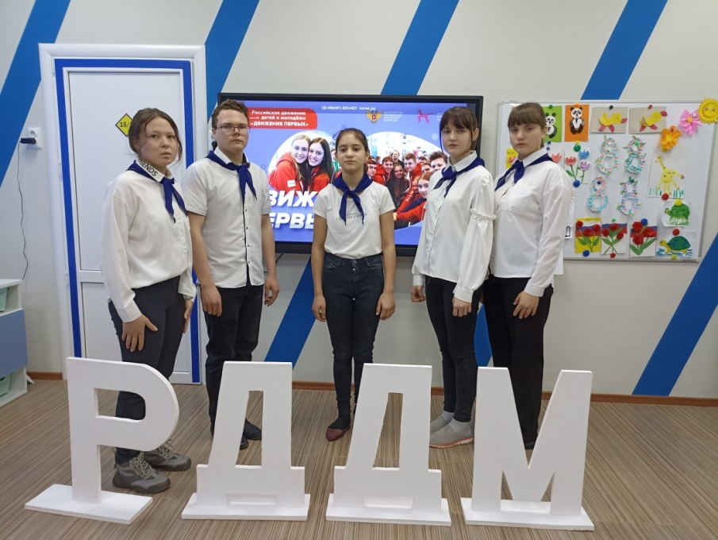

Ребята проявили интерес присоединения к «Движению первых» и узнали, что участниками движения могут быть все желающие, в том числе родители и педагоги – они могут быть наставниками. В «Движении первых» каждый сможет найти направление по душе. Ребята и взрослые получили позитив и заряд на будущие дела для РДДМ «Движение первых»!

Только в команде можно реализовать свои замыслы, найти настоящих друзей, ощутить радость совместной победы. Ценности Движения очень близки ребятам нашей школы, поэтому мы и приняли решение о создании первичного отделения «Движение первых».

Первый шаг на пути открытия больших возможностей сделан. Мы объединились ВМЕСТЕ со своими друзьями, классом, семьёй и учителями-наставниками в самую масштабную команду – команду Российского движения детей и молодёжи!

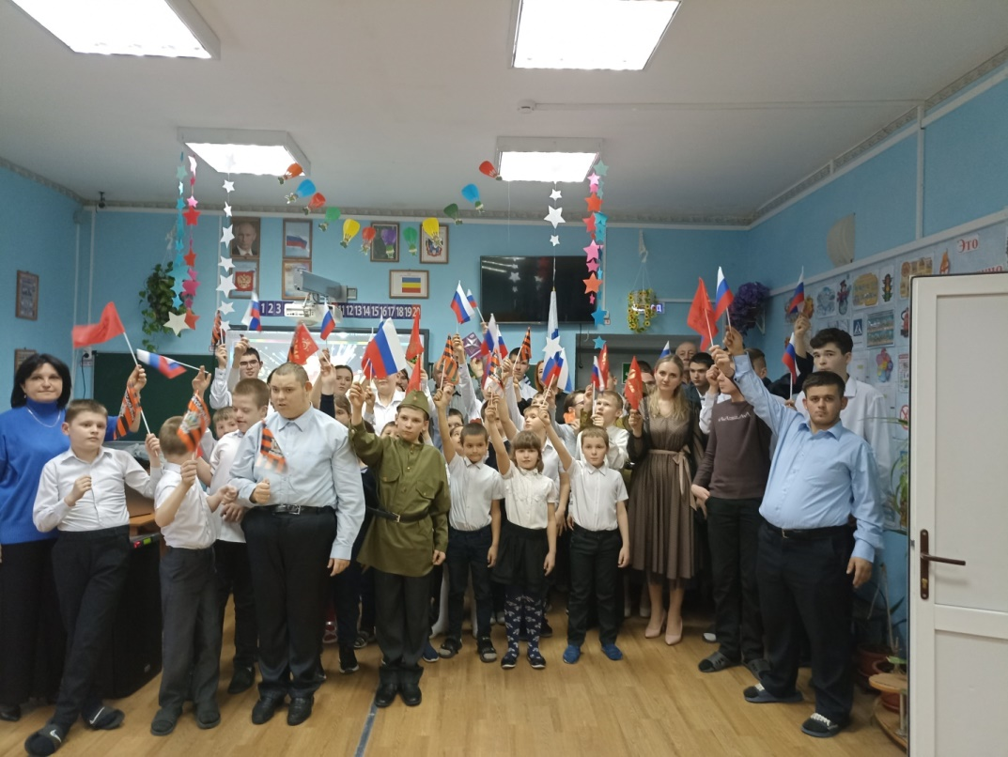

Объединяет всех детей одно движенье,
Там вы равны, все школьники страны!
Ваши дела важны и нет сомненья,
Вы поколением героев стать должны!
Российское движение вперед!
Быть первыми и нужными старайтесь,
Ждут новые дела нас, новый год,
Все школьники страны, объединяйтесь!

Старшая вожатая школы-интерната И. П. Войнова

